CONTRACTE MENOR AMB PUBLICITAT EN EL PERFIL

DOCUMENT DESCRIPTIU DEL CONTRACTE

Dades del contracte

Codi contracte: | A omplir per Serveis Jurídics
Tipus contracte: | A omplir per Serveis Jurídics
Objecte: Pintat amb lasur de les fustes del paviment i del mobiliari de la plaça de la Seu Central de Barcelona Activa.
Pressupost de licitació (IVA inclòs) 9.322,78€
IVA tipus 21%
Pressupost net (sense l’IVA) 7.704,77 €
Aquest pressupost net no pot ser superat per les ofertes de les licitadores

Antecedents

BARCELONA ACTIVA té com a missió promoure l’ocupació de qualitat, la iniciativa emprenedora, la competitivitat empresarial i la diversificació del teixit productiu, per a assolir un model econòmic sostenible, inclusiu i just.

Seu Central

La Seu Central de Barcelona Activa, situat al districte tecnològic 22@, acull els serveis corporatius interns, un auditori per a 200 persones i el Porta 22, un centre de referència on es poden trobar les eines necessàries per a l'orientació, la cerca de feina i el progrés professional, així com una zona d’aulari. En la mateixa illa, s'hi troben els equipaments de referència d'emprenedoria i d'ocupació de Barcelona Activa. L’equipament de la Seu Central està ubicat en el C/ la Llacuna 164.

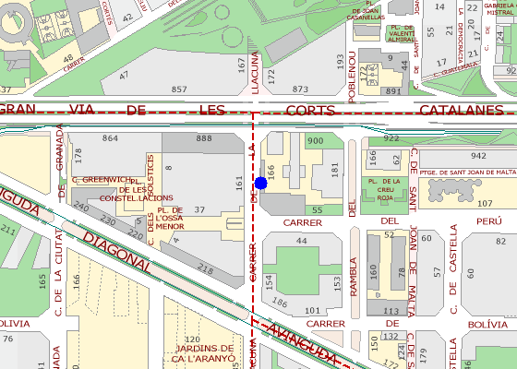 | 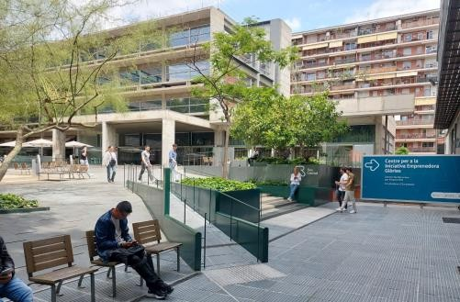

L’edifici té una superfície construïda de 9.800m2, repartida en set plantes, tres destinades a ús d’oficina, dos plantes soterrànies ocupades per el Centre per el desenvolupament professional, Porta22, dos més de pàrquing i un restaurant i auditori en la planta baixa.

La plaça, d’uns 1.520m2, està recoberta per un paviment de terratzo, excepte en les àrees de descans que estan formades per un paviment de fusta, a mode de catifa sota taules i cadires. La zona d’accés al restaurant també té una part de tarima de fust

Descripció de l’objecte. Prescripcions tècniques

El present plec tècnic té com a objectiu la protecció de la fusta instal·lada l’últim trimestre del 2023 a la plaça de la Seu Central de Barcelona Activa, aplicant Lasur per tal d’hidratar la fusta, millorar-ne l’aspecte superficial i conservar-la en bon estat.
Les feines consistiran en l’aplicació de dos mans de lasur al aigua a porus obert, a base de copolímers acrílics en dispersió aquosa, sense diluir. Prèvia preparació de la superfície, llimant-la (només cares vistes), i aplicació una mà de fons aquós protector, insecticida, fungicida i termicida per exterior (rendiment: 0,22 l/m²).
Aquesta acció s’engloba dins els objectius de desenvolupament sostenible, ODS 11: Ciutats i comunitats sostenibles.



La plaça de la Seu Central se situa a peu de carrer, en aquesta plaça hi ha una obertura que correspon al pati anglès del Porta 22, situat a la planta -1 de l’edifici de la Seu Central.
Caldrà aplicar lasur a totes les tarimes de la plaça, a 55 cadires i 8 taules distribuïdes en diferents grups.

Condicionants de les feines

Les feines no podran afectar la resta d’activitats de l’edifici, i en conseqüència s’hauran de poder compaginar pel que fa a sorolls i molèsties, amb preferència per part dels ocupants dels edificis de la Seu Central i de la Incubadora Glòries.
S’hauran de netejar les zones de pas i les àrees de treball, garantint en tot moment les mateixes condicions que hi havien abans de l’inici de les feines.
L’adjudicatari haurà de senyalitzar adequadament les zones on s’estigui intervenint, permetent circulacions segures i accés al restaurant.
Totes les mesures necessàries de seguretat i salut queden incloses al pressupost, així com la gestió dels residus produïts.
Qualsevol proposta de material haurà de ser validada prèviament per Barcelona Activa, presentant en qualsevol cas mostres i fitxes de característiques tècniques del producte. L’adjudicatari de les feines, presentarà mostres de la pintura de lasur que hauran de ser validades per Barcelona Activa.
El lasur haurà de tenir certificat Ecolabel, i complir amb la normativa vigent, caldrà presentar certificats. Tots els equips i accessoris utilitzats durant l’execució han de disposar del marcat CE.

Plànols

Plànol en planta de la plaça, zones de tarimes de fusta indicades en groc:

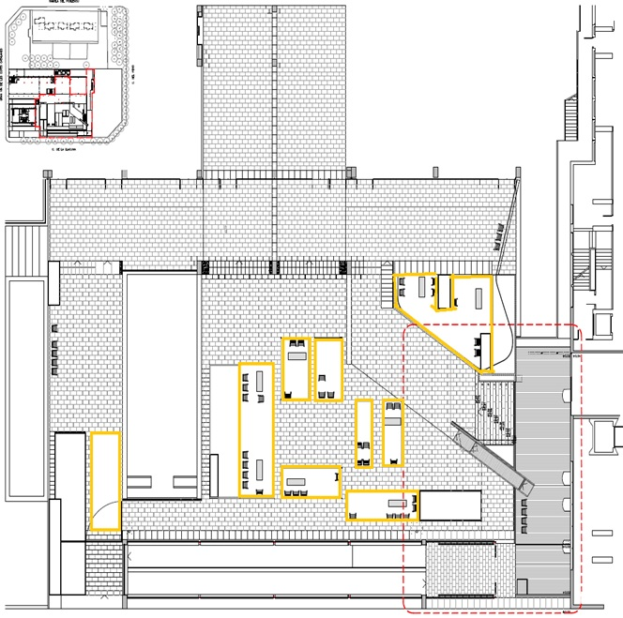

Fotografies
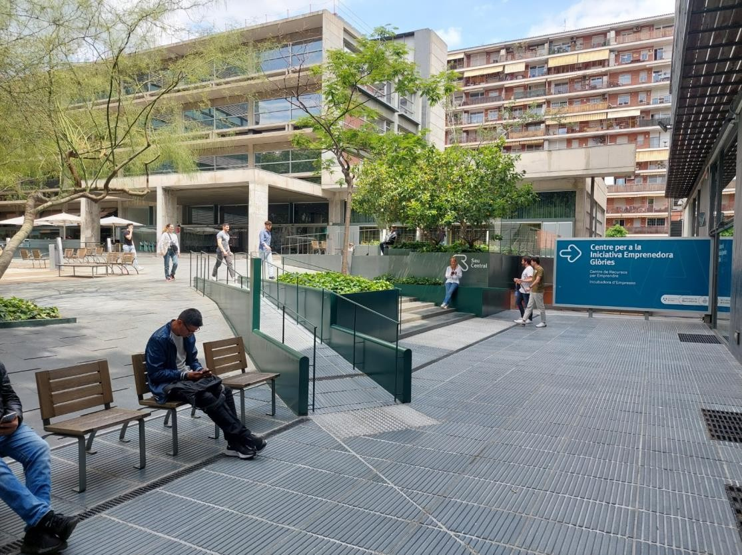
Figura 1: Vista de la plaça des de l’accés a la Incubadora Glòries i amb la Seu Central al fons.

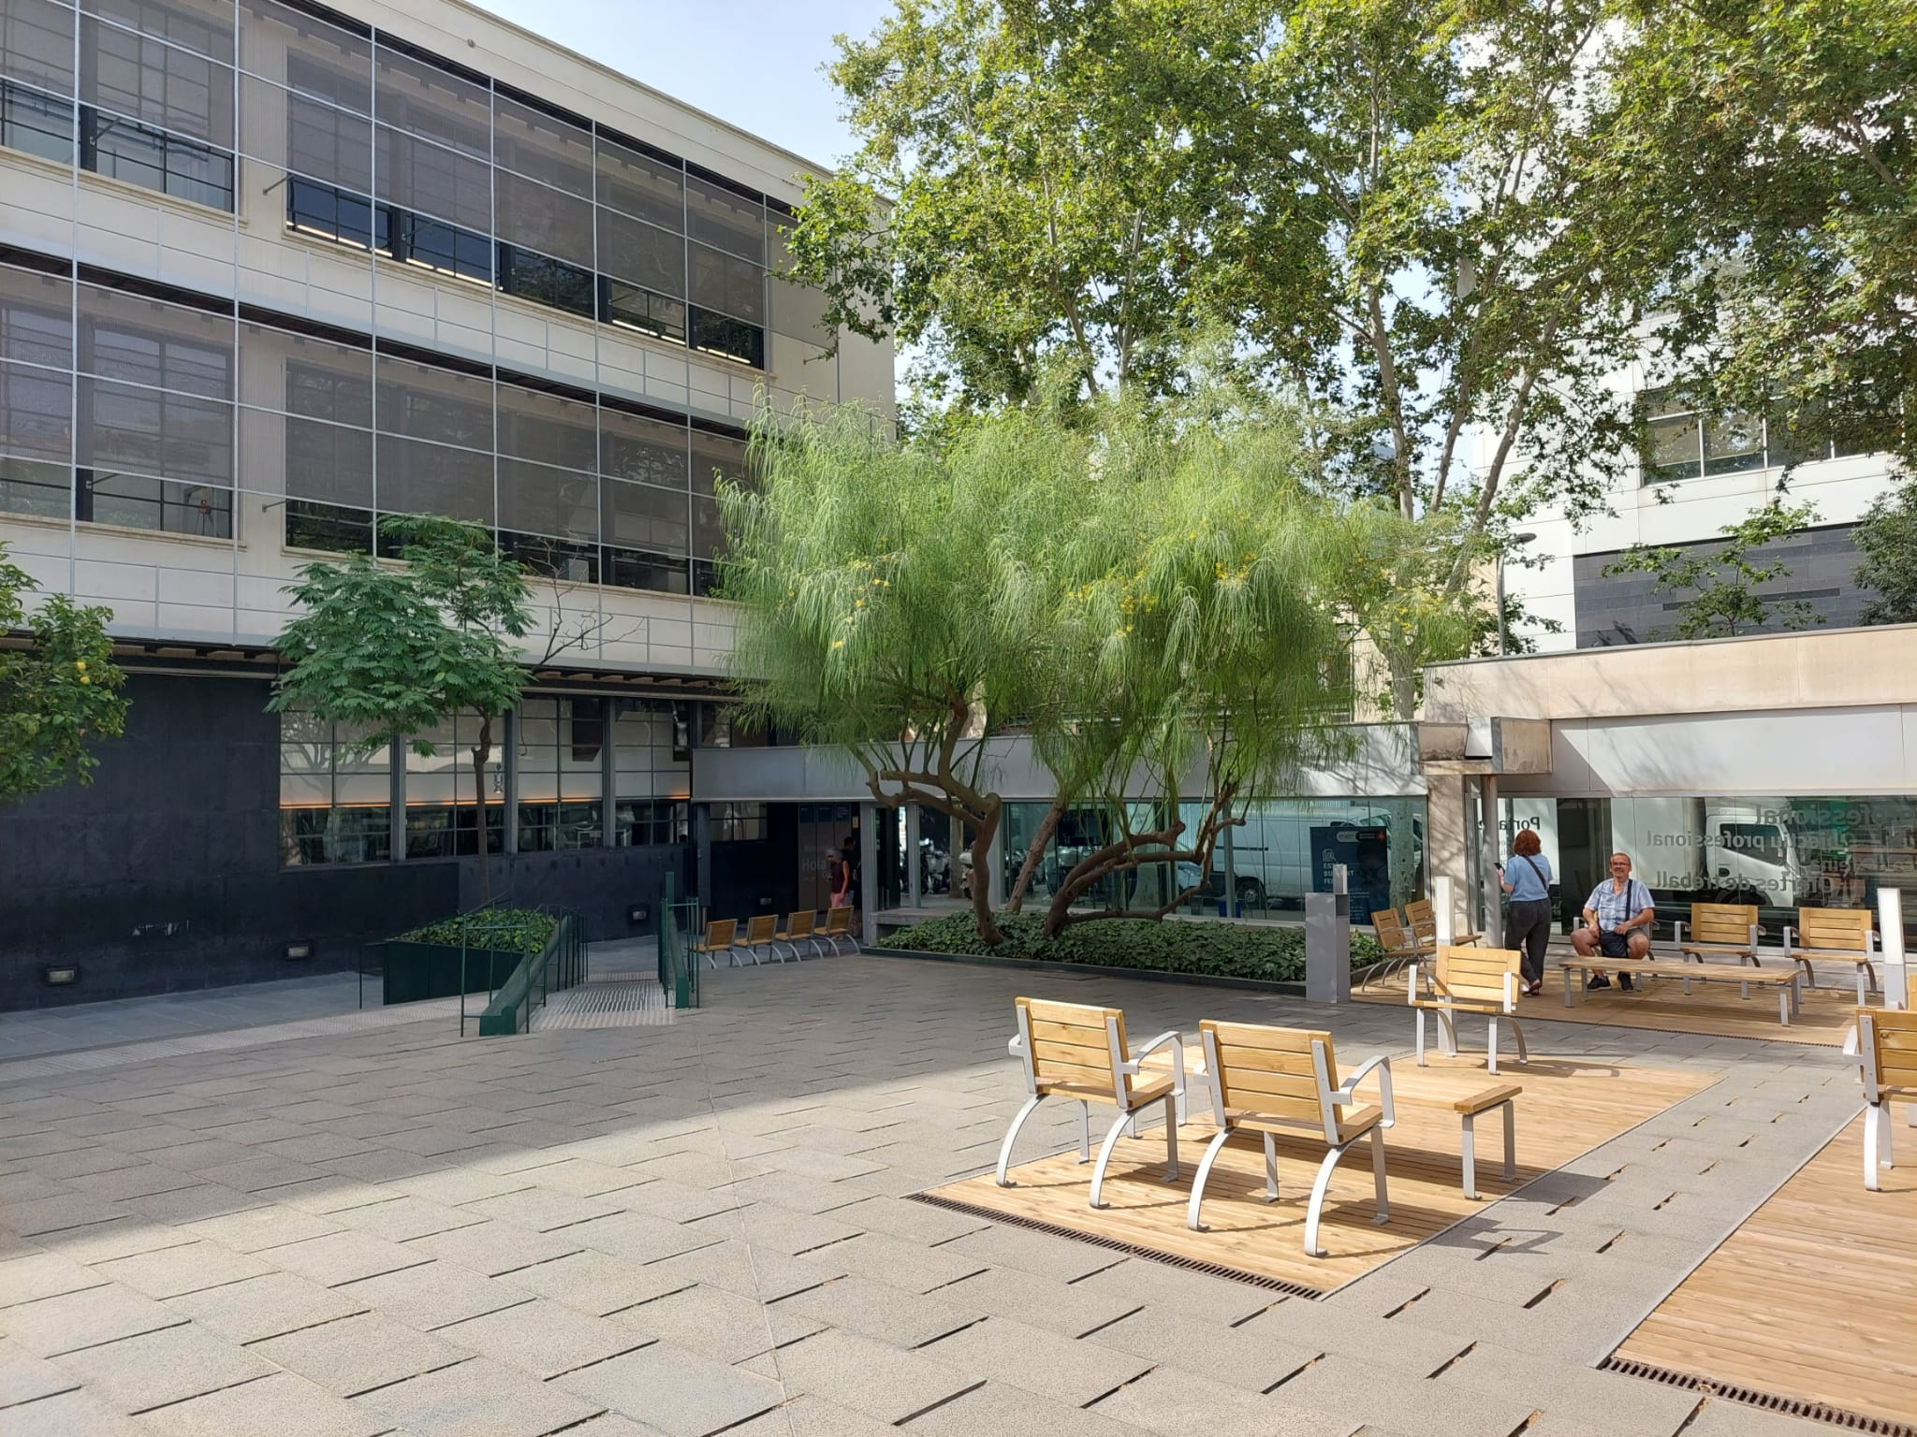
Figura 2: Vista amb la Incubadora Glòries al fons.

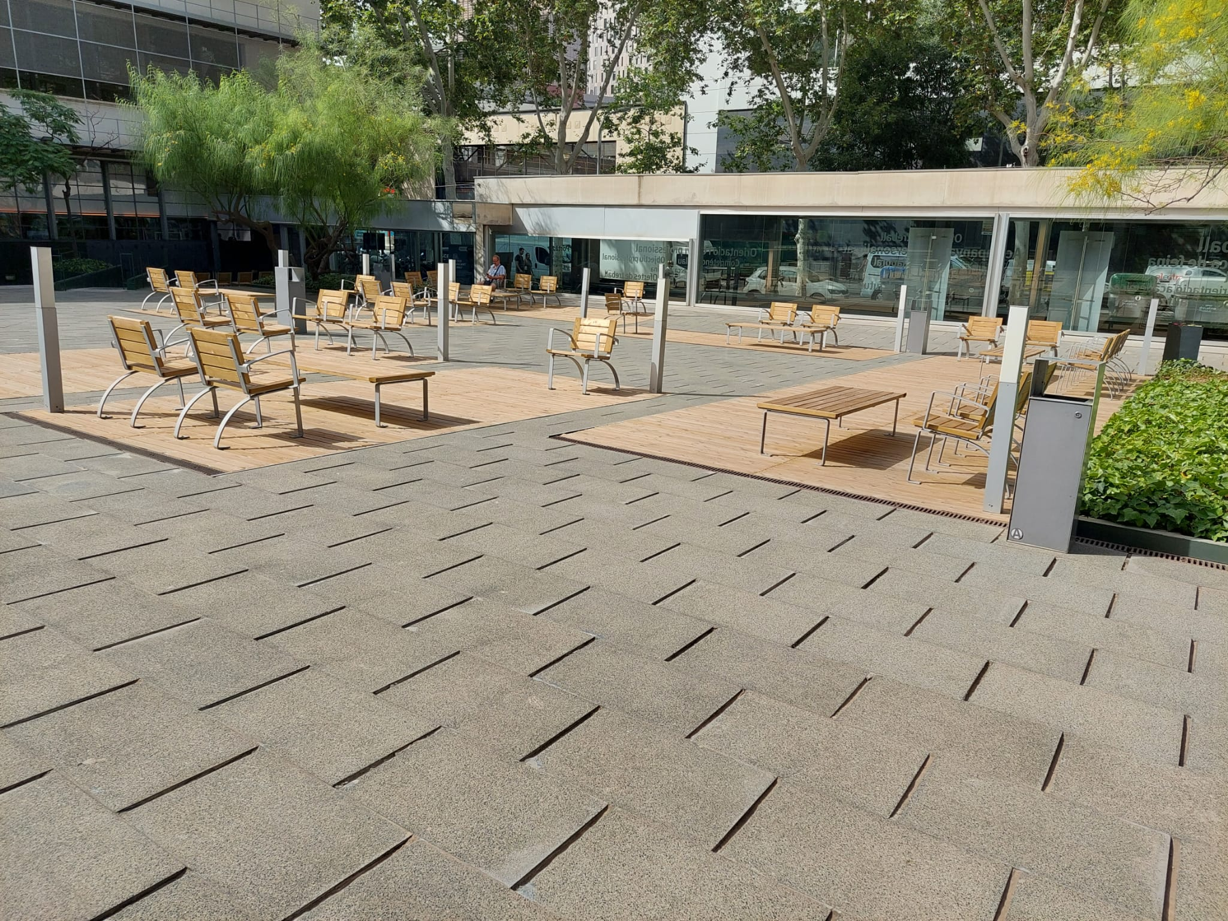
Figura 3: vista general de la plaça.

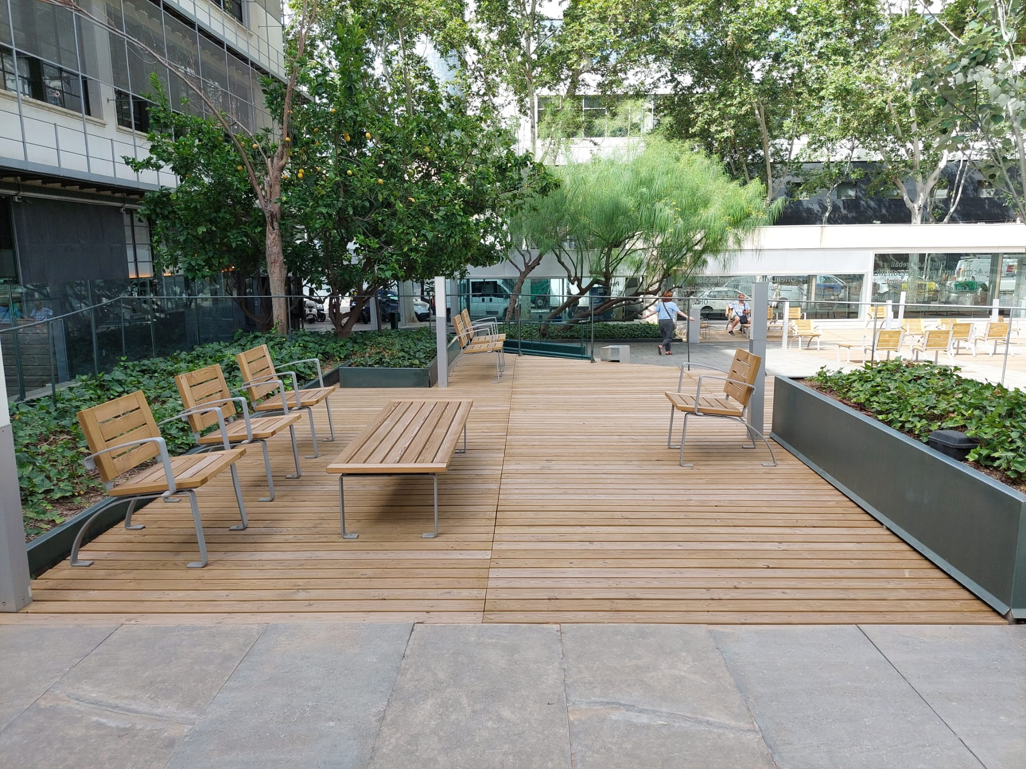
Figura 4: Conjunt de cadires i taula, a la zona de geometria irregular.

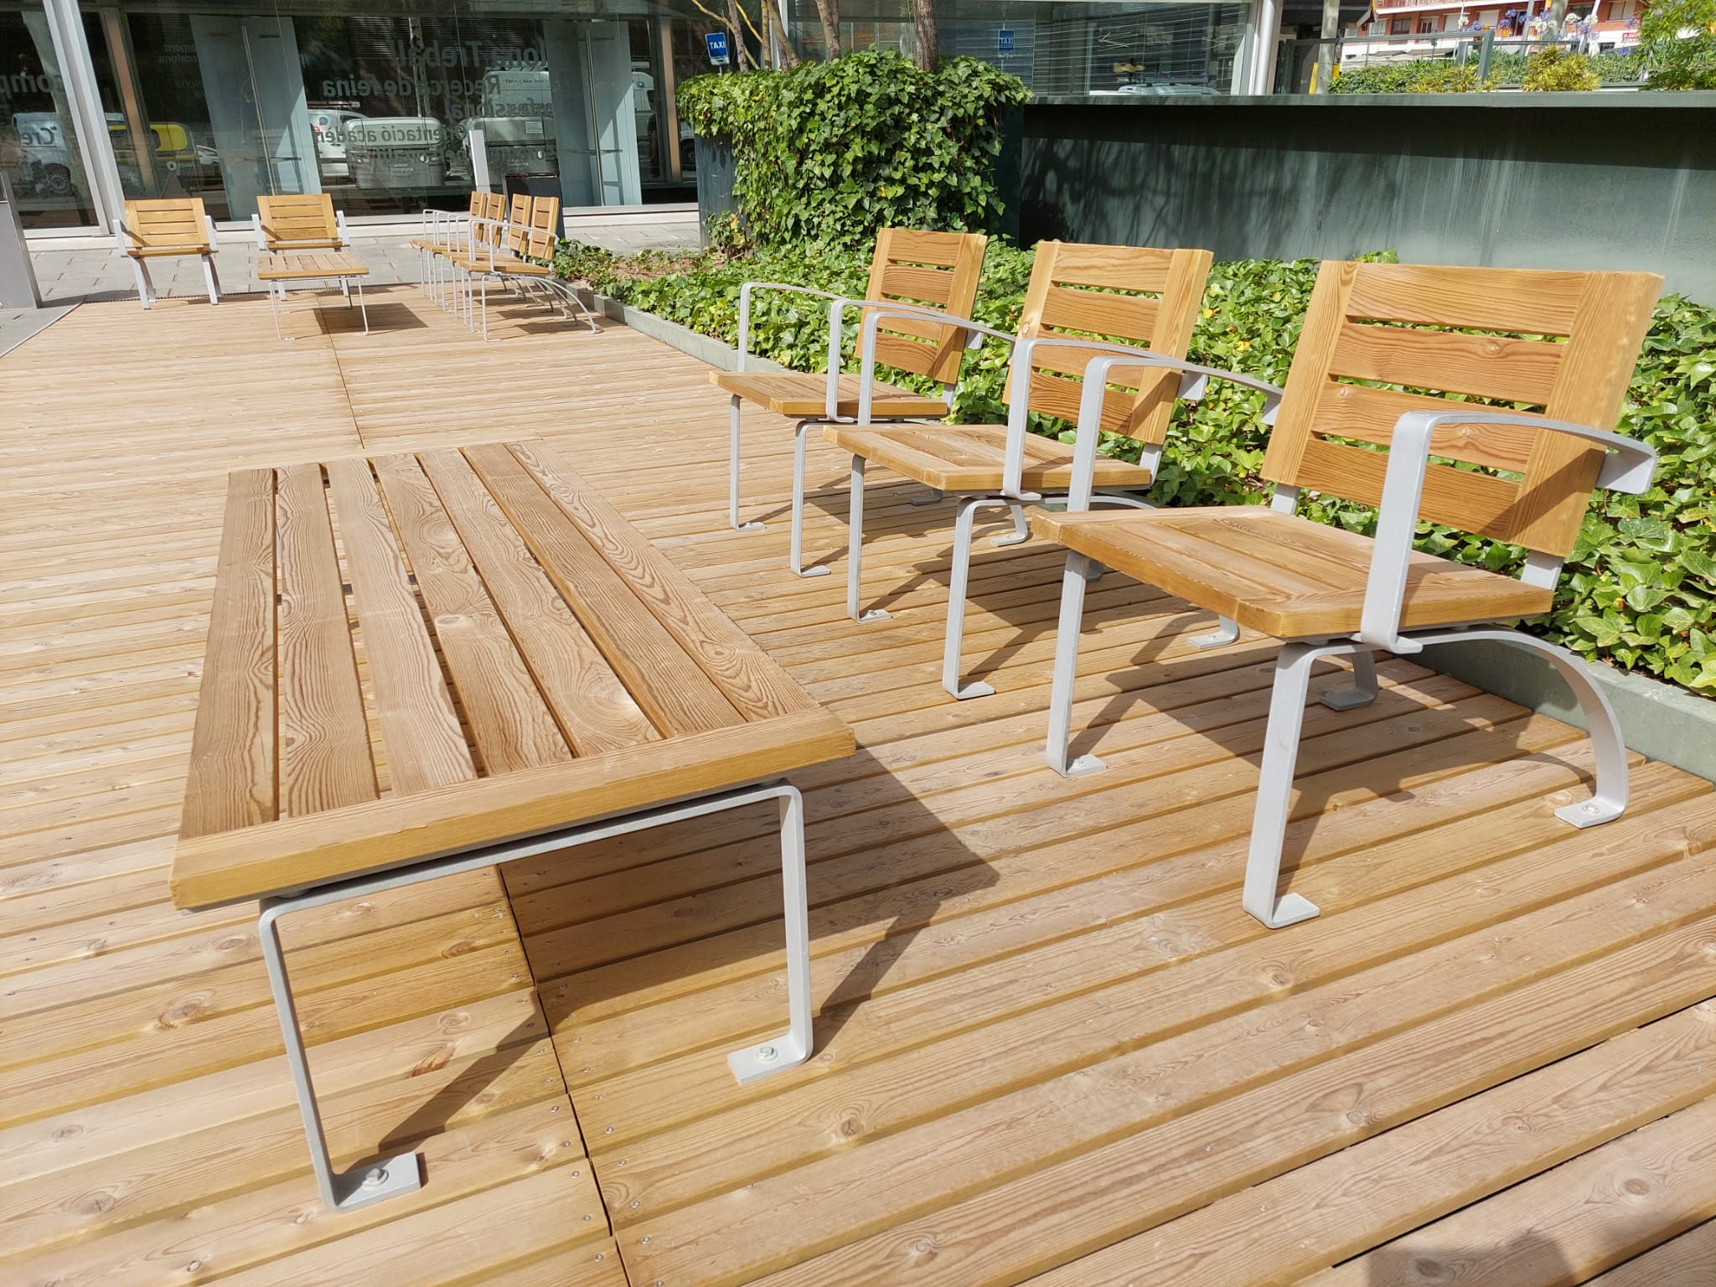
Figura 5: Detall cadires i taules

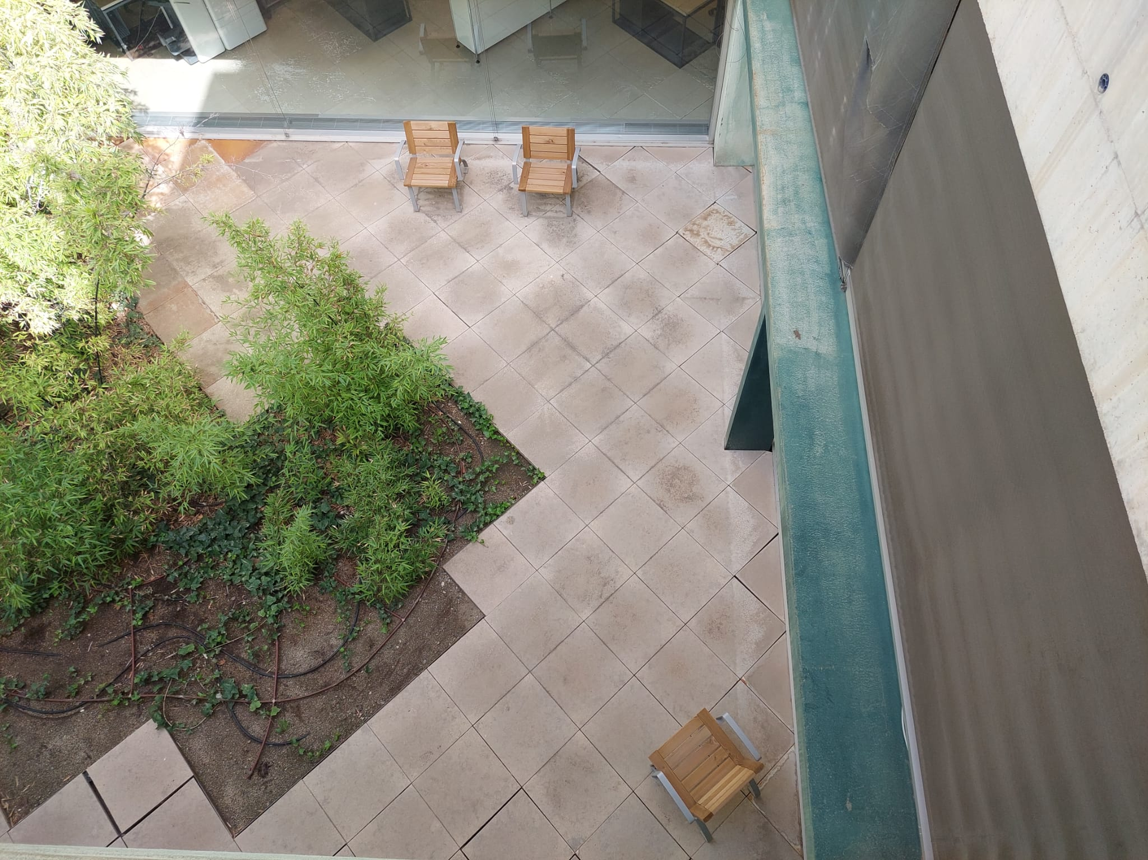
Figura 6: Vista superior pati Porta 22 on hi ha 3 cadi
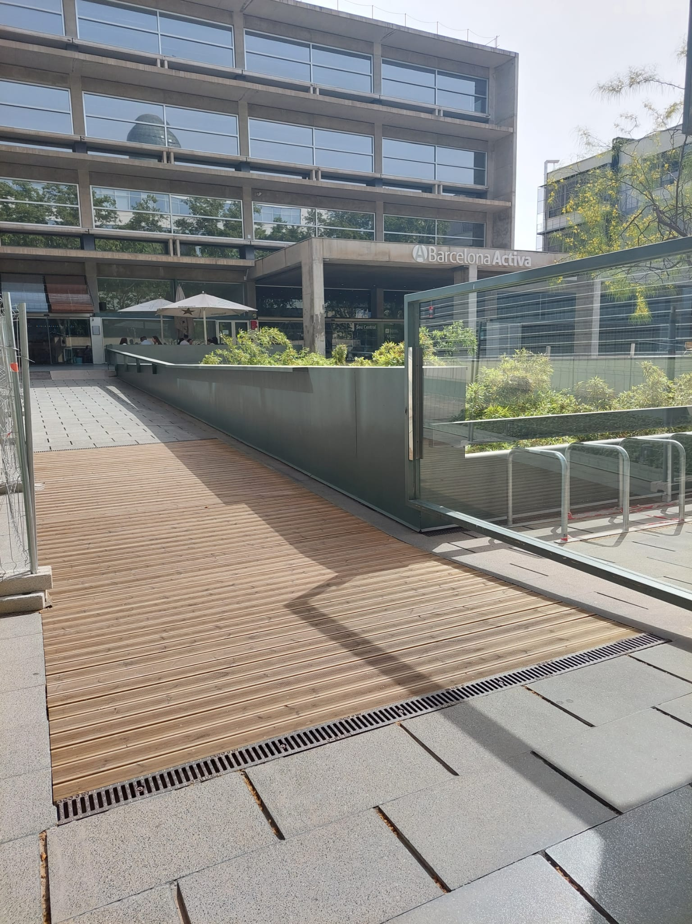
Figura 9: Accés restaurant

Amidaments

Codi | Nat | Ut | Resum | CanPres | Preu (€) | ImpPres (€)
01 | Capítol
01.01 | Partida | m2 | Aplicació manual de dos mans de lasur a l'aigua a porus obert, a base de copolímers acrílics en dispersió aquosa, sense diluir (rendiment: 0,063 l/m² cada mà). Prèvia preparació de la superfície, llimant-la (només cares vistes), i aplicació una mà de fons aquós protector, insecticida, fungicida i termicida per exterior (rendiment: 0,22 l/m²). Incloent la protecció dels elements del voltant que puguin ser afectats durant les feines. Només cares vistes de la fusta, sense desmontage de mobiliari. Inclou tots els paviments de fusta, 55 cadires i 8 taules. | 360,00 | 21,40 | 7.704,77
 |  |  | Pressupost |  |  | 7.704,77 €
 |  |  | IVA 21% |  |  | 1.618,00 €
 |  |  | Pressupost amb IVA inclòs |  |  | 9.322,78

Preu

El preu màxim és de 7.704,77€ (iva exclòs) i de 9.322,78€ (iva inclòs).

Lloc de realització de la prestació

La prestació del servei es realitzarà en el següent equipament de Barcelona Activa:

Seu Central
c/ Llacuna 162-164
08018 Barcelona

Inici de les prestacions i termini d’execució

Previsió execució de la feina: Els treballs s’executaran des de la data de la signatura del contracte fins 30 de novembre de 2024.

Les setmanes d’execució es coordinaran amb Barcelona Activa per tal de minimitzar l’impacte en l’ús diari de l’espai.

Criteris d’adjudicació avaluables automàticament, fins a 100 punts.

Es valorarà l’oferta econòmica, amb un màxim de 100 punts. S’atorgarà la màxima puntuació a la licitadora que formuli el preu més baix que sigui admissible, és a dir, que no sigui anormalment baix i que no superi el pressupost net de licitació i a la resta d’empreses licitadores la distribució de la puntuació es farà aplicant la següent fórmula establerta per Instrucció de la Gerència Municipal i aprovada per Decret d’Alcaldia de 22 de juny de 2017 publicat en la Gaseta Municipal del dia 29 de juny:

Pressupost net de licitació – oferta
---------------------------------------------------------------------- x Punts màxims = puntuació resultant
Pressupost net de licitació – oferta més econòmica

L’oferta que no plantegi cap rebaixa del pressupost màxim de licitació serà valorada amb 0 punts. En el cas que cap empresa realitzi una disminució percentual mínima respecte del pressupost màxim de licitació, serà atorgada a totes les licitadores una puntuació corresponent a la meitat de la puntuació màxima.

L’empresa haurà d’aportar un desglossament de la seva oferta econòmica.

Oferta anormalment baixa

Es considerarà oferta anormalment baixa quan sigui inferior al 15% de la mitjana aritmètica de les ofertes presentades.

Tramesa d’ofertes

El termini de presentació de les ofertes serà com a mínim de 5 dies hàbils des de la data de publicació de l’anunci en el Perfil de Contractant.

- De conformitat amb el que preveu la Disposició Addicional 15 LCSP, en aquesta licitació serà obligatori l’ús de mitjans electrònics, informàtics o telemàtics per desenvolupar totes les fases del procediment de contractació, incloses les que corresponen realitzar a les empreses licitadores, entre d’altres la presentació de les ofertes. Les ofertes que no es presentin per mitjans electrònics, seran excloses.

- El termini de presentació de les ofertes serà de 5 dies hàbils des de la data de publicació de l’anunci en el Perfil de Contractant.

Les empreses que pretenguin licitar podran requerir informació addicional en les condicions establertes a l’article 138.3 LCSP. Les respostes emeses respecte aclariments i la resta de documentació reguladora de la licitació es publicarà de forma agregada sense identificar l’emissor de la consulta en el Perfil de Contractant. Les respostes tindran caràcter vinculant.

L’anunci en el Perfil de Contractant indicarà la data final del termini de presentació de proposicions.

- La presentació de l’oferta es farà exclusivament a través del Portal de Contractació Electrònica de l’Ajuntament de Barcelona: https://seuelectronica.ajuntament.barcelona.cat/licitacioelectronica

La proposició que arribi per qualsevol altra via serà rebutjada.

L’empresa interessada en participar en la licitació ha de descarregar-se prèviament l'aplicació gratuïta de presentació d’ofertes electròniques https://pixelware.com/servicios-soporte-licitadores/.
En aquest mateix enllaç s’informa dels requeriments tècnics necessaris per poder utilitzar l’aplicació i existeix un servei de suport tècnic i ajuda a les empreses licitadores.

Les empreses que participin en la licitació hauran de signar mitjançant signatura electrònica reconeguda, vàlidament emesa per un Prestador de Serveis de Certificació que garanteixi la identitat i integritat del document, l’oferta i tots els documents associats a la mateixa, en els que sigui necessària la firma de l’apoderat, de conformitat amb el que estableix la Llei 59/2003, de 19 de desembre de signatura electrònica i demés disposicions de contractació pública electrònica.

La plataforma no estableix cap límit en el número d’arxius que es poden adjuntar a una oferta.

La mida màxima permesa per cadascun dels arxius individuals que s’annexi en la proposta electrònica està establert en 250 MB. El límit màxim global de l’oferta és de 1GB o 1024 MB.

Els formats admesos per als documents que s’annexin en la presentació d’una proposició són els següents:
Format de text natiu de Microsoft Word: .doc | .docx
Format de full de càlcul natiu de Microsoft Excel: .xls | .xlsx.
Format de presentació natiu de Microsoft PowerPoint: .ppt |.pptx
Format de text estàndard: .rtf .
Format de text natiu Star Office: .sxw
Format de text natiu de Abiword: .abw
Format documental natiu de Adobe Acrobat: .pdf
Format gràfic: .jpg
Format gràfic natiu de Microsoft Windows: .bmp
Format gràfic: .tiff | .tif
Format OpentDocument text: .odt
Format OpentDocument full de càlcul: .ods
Format OpentDocument presentació: .odp
Format OpentDocument imagen: .odi
Format comprimit natiu de Winzip i suportat por Microsoft Windows: .zip
Format de dibuix AutoCAD .dwg

Com a mesura alternativa per adjuntar arxius d’altres formats, es poden enviar en un arxiu comprimit (ZIP).

És responsabilitat de les licitadores vetllar perquè les ofertes estiguin lliures de virus. Tot i així, la mera presència de virus no determina l’exclusió de la proposició, sempre que es pugui accedir al seu contingut. Segons les circumstàncies que concorrin en cada cas, serà la Mesa de contractació o l’òrgan de contractació qui decideixi al respecte.

La presentació de les proposicions podrà realitzar-se durant 24 hores al dia els 7 dies de la setmana; la data i hora de presentació de la proposició seran les que constin en el resguard acreditatiu emès pel Registre Auxiliar del Portal de Contractació Electrònica i coincidirà amb el moment en el que finalitza la recepció de la proposició.

En els supòsits que es prevegin dificultats en la transmissió derivades de la mida dels documents i dades presentades o problemes de connectivitat amb la xarxa, que impedeixin rebre l'oferta dintre del termini establert, s’acceptarà l’enviament en dues fases. En aquests supòsits l’empresa licitadora haurà de remetre, abans de la finalització del termini de presentació d’ofertes, l’empremta digital (hash) i, no obstant, disposaran d’un termini de 24 hores per completar l’enviament de l’oferta. Si no es fa aquesta segona remissió en el termini indicat, es considerarà que l'oferta ha estat retirada.

En aquest supòsit l’empremta digital (hash) degudament signada s’haurà de remetre al correu electrònic següent: juridic@barcelonactiva.cat, amb la finalitat que es pugui comprovar que aquesta empremta digital coincideix amb la que consta a l'oferta presentada i, per tant, que el contingut de l’oferta no s’ha alterat des del moment de l’enviament per part de l’empresa licitadora.
En aquest correu s’haurà d’indicar el número d’expedient, l’objecte del contracte i les dades identificatives de l’empresa licitadora.

En cas de no poder accedir al contingut d'una oferta perquè l'arxiu està danyat, es pot recórrer a la còpia local generada automàticament en l'equip de l’empresa licitadora, comprovant que l'empremta digital (hash) de l'oferta coincideix amb la que consta en poder de l'òrgan de contractació.

Una vegada l'oferta ha estat tancada, si es reobre, la seva empremta (hash) actual quedarà invalidada i en tancar-la novament, es generarà una nova empremta (hash), completament diferent; inclús si no es modifica el contingut de l'oferta. Aquesta nova oferta reoberta es considerarà a tots els efectes, com una oferta diferent d'altres tancades anteriorment. És possible guardar una còpia de l'oferta original, per si fos necessari enviar-la juntament amb l’empremta (hash). Per aquest motiu, només s'ha de reobrir l'oferta, si es desitja modificar el contingut d'aquesta i enviar-la, novament, dins del termini de presentació d'ofertes.

Si ja s'ha notificat el tancament de l'oferta a l'òrgan de contractació, mitjançant l’empremta (hash) d'aquesta, el següent pas hauria de ser l'enviament de l'oferta dins del termini establert.

Les proposicions presentades fora de termini no seran admeses.

- S’adverteix que no podran ser adjudicatàries d'aquest contracte aquelles persones físiques o jurídiques amb les quals Barcelona Activa ja hagi contractat durant la mateixa anualitat a través d'un procediment d'adjudicació directa per import que, sumat al d'aquest contracte, iguali o superi els 60.000 euros (IVA exclòs), per disposició de l'art. 118.1 LCSP.

Garantia definitiva

En aquest contracte no es preveu que la licitadora/contractista hagi de constituir garantia definitiva que es practicarà en forma de retenció del preu.

Notificació de l’adjudicació

L’adjudicació del contracte es publicarà en el Perfil de Contractant el que servirà de notificació a totes les interessades.

Protecció de dades

D’acord amb la Llei Orgànica 3/2018, de 5 de desembre, de Protecció de Dades Personals i Garantia dels Drets Digitals, s’informa que les dades personals de les licitadores s’incorporaran al fitxer Gestió Comptable de Barcelona Activa SAU SPM amb la finalitat de gestionar la contractació d’aquesta entitat. Aquestes dades (identificatives i de contacte) només seran cedides a la Secretaria Tècnica de la Junta Consultiva de Contractació Administrativa de la Generalitat de Catalunya i s’incorporaran a un fitxer anomenat “Plataforma de Serveis de Contractació Pública” (PSCP) amb la finalitat de publicar aquesta informació en la PSCP (perfil licitador); els usos previstos són el registre de les dades de contacte de les empreses (i persones físiques) proveïdores dels òrgans de contractació d’àmbit territorial català que fan servir la PSCP (perfil licitador) i les seves eines de licitació electrònica. La presentació de les proposicions porta implícit el consentiment de les licitadores en els tractaments de les seves dades per les finalitats indicades. Aquestes, podran exercitar els drets d’accés, rectificació, cancel·lació i oposició, pel que fa al fitxer Gestió Comptable presentant sol·licitud a BARCELONA ACTIVA SAU SPM (C/ Llacuna, 162-164 de Barcelona) o mitjançant l’adreça electrònica: dpo@barcelonactiva.cat, indicant clarament en l’assumpte Exercici de Dret LOPD i adjuntant còpia del DNI. Pel que fa al fitxer PSCP, hauran de presentar sol·licitud a les oficines de la Secretaria Tècnica de la Junta Consultiva de Contractació Administrativa, ubicades al Passeig de Gràcia, 19, 08007 de Barcelona o mitjançant l’adreça electrònica: protecciodedades.eco@gencat.cat

En Annex:

ANNEX MODEL PER A LA PRESENTACIÓ DE L’OFERTA

ANNEX I MODEL DE PRESENTACIÓ D’OFERTA

El/laSr/Sra............................................................ amb NIF..............................................., en nom propi o en qualitat de representant legal de la persona física/jurídica ................................... amb NIF/CIF........................................

En relació al contracte que té per objecte ...................................................................................................

FORMULO LA SEGÜENT OFERTA ECONÒMICA:

Preu amb IVA:
Preu sense IVA:
Import de l’IVA:
% IVA:

ALTRES ELEMENTS DE L’OFERTA EN RELACIÓ AMB ELS CRITERIS D’ADJUDICACIÓ

Explicar en aquest apartat o aportar document amb la proposició tècnica i econòmica desglossada, indicant els preus unitaris de formació teòrica i formació pràctica.

DESIGNO I ACCEPTO

Que s’utilitzi, per a totes les notificacions i comunicacions electròniques relacionades amb aquesta contractació, la següent adreça de correu electrònic (@): ...........................................................

DECLARO
Que l'empresa:

està facultada per contractar amb l’Administració, ja que té capacitat d’obrar i no es troba en cap de les prohibicions per contractar establertes a l’article 71 de la Llei 9/2017 de Contractes del Sector Públic (LCSP);

està donada d’alta a l’epígraf de l’Impost d’Activitats Econòmiques corresponent a l’objecte del contracte i que està al corrent de les obligacions tributàries i de la Seguretat Social, i que no té cap deute amb l'Ajuntament de Barcelona;

està inscrita en el Registre Electrònic d’Empreses Licitadores de la Generalitat de Catalunya (RELI), (NIF de l’apoderat .....................................................) i ¹ tota la documentació que figura en el RELI manté la seva vigència i no ha estat modificada.

Dona compliment a les previsions de la normativa en matèria de prevenció de riscos laborals.

Que Sí / No té relacions legals amb paradisos fiscals i, en cas afirmatiu, presenta la següent documentació descriptiva dels moviments financers i tota la informació relativa a aquestes actuacions ......

Aquest paràgraf només l’heu de posar abans d’enviar-ho al proveïdor si el contracte implica contacte habitual amb menors
Té en el seu poder la certificació negativa del Registre central de delinqüents sexuals vigent de cadascun dels treballadors que executaran aquest contracte.

AUTORITZO A L’AJUNTAMENT DE BARCELONA I BARCELONA ACTIVA SAU SPM, en cas de resultar adjudicatari/ària del contracte:

a sol·licitar de l’Agència Estatal d’Administració Tributària (AEAT), directament o a través del Consorci d’Administració Oberta de Catalunya (Consorci AOC), les dades justificatives i/o el certificat d’estar al corrent del compliment de les seves obligacions tributàries imposades per les disposicions vigents i durant tota la vigència del contracte;

⁴ a sol·licitar de la Tresoreria General de la Seguretat Social (TGSS), directament o a través del Consorci d’Administració Oberta de Catalunya (Consorci AOC), les dades justificatives i/o el certificat d’estar al corrent del compliment de les seves obligacions amb la Seguretat Social, imposades per les disposicions vigents i durant tota la vigència del contracte.”

L’obligació següent només l’heu de posar si la prestació del contracte comporta que l’empresa hagi de tractar dades de caràcter personal facilitades per l’Ajuntament o Barcelona Activa SAU SPM

M’OBLIGO I COMPROMETO en cas de resultar adjudicatari/ària del contracte a:

- Executar les prestacions objecte del contracte amb estricte compliment de les previsions de la Llei Orgànica 3/2018, de 5 de desembre, de Protecció de Dades Personals i Garantia dels Drets Digitals, normativa de de desenvolupament i resta de normativa vigent aplicable.
- Tractar les dades de caràcter personal a les quals tingui accés en ocasió del compliment del present contracte d'acord amb les instruccions dictades per BARCELONA ACTIVA SAU SPM, sense que en cap cas les pugui aplicar ni utilitzar amb una finalitat diferent a aquell compliment, ni comunicar-les, ni tan sols per a la seva conservació, a d'altres persones, i amb la consideració d’encarregat del tractament.
- Guardar secret professional pel que fa a les dades de caràcter personal a les quals tingui accés en ocasió del compliment del present contracte, obligació que subsistirà, fins i tot, un cop el contracte s’hagi extingit, per finalització del seu termini o objecte, per resolució o per qualsevol altra causa legalment admesa o establerta en aquest contracte.
- Mantenir les mesures de caràcter tècnic i organitzatiu que té implantades, necessàries per garantir la seguretat de les dades de caràcter personal a les quals tindrà accés en ocasió de l’execució del present contracte, tot evitant-ne la seva alteració, pèrdua, tractament o accés no autoritzat, tenint en compte I' estat de la tecnologia, la naturalesa de les dades emmagatzemades i els riscos a que estan exposades.

Lloc i data
Signatura

El preu sense IVA no pot superar l’import net que s’especifica en l’anunci.
Marcar amb una X en cas que sigui certa l’afirmació.
Emplenar quan es tracti de persona jurídica o persona física que no actuï en nom propi.
Marcar amb una X en cas de donar l’autorització

